事　　務　　連　　絡

令和７年６月９日

大会参加予定者　各位

福岡県バドミントン協会

理事長　田中　恵子

第７２回全九州総合バドミントン選手権大会の参加申込について

１　申込は、**県協会一括**となっています。

　　他県の選手とペアを組んで出場する際は、必ず、それぞれの県協会を通じて申し込んでください。参加料もそれぞれの県協会に支払ってください。

２　大会申込みについて

　　　申込書を県協会ホームページからダウンロードし、申込責任者氏名、連絡先住所、振込日など記入の上、**７月２５日（金）１７時**までに、下記にメールで送ってください。

　　【メール送付先】

　　　　福岡県バドミントン協会事務局　永野　宛

　　　　メールアドレス　bad.f.kaikei@gmail.com

３　参加料の振込口座について

**西日本シティ銀行 六本松支店 普通預金 ３１５８８５２**

**福岡県バドミントン協会 会計大会用 永野**

４　登録について

令和７年度の(公財)日本バドミントン協会の登録手続きを済ませて、申込書に登録番号を記載してください。登録は、市郡協会にて受け付けています。登録番号は、８桁でも構いません。

５　その他

　　　大会期間は、３日間を予定してありますが、出場者数によっては、２日間で全試合を行われる場合があります。申込締切後に日程を確定されますのでご注意ください。組合せ、タイムテーブル等は、各自、沖縄県バドミントン協会のホームページで事前に確認してください。

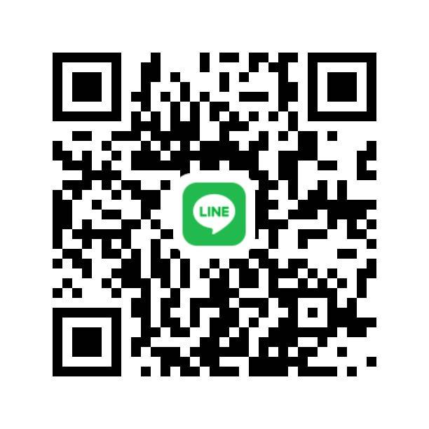

* 問い合わせ先（なるべくメールでお願いします）

　　　福岡県バドミントン協会事務局

　　　　メールアドレス　[bad.f.kaikei@gmail.com](mailto:bad.f.kaikei@gmail.com)

　　　　LINEでも可能です。右のQRコードでお願いします。

　　　　担当者　永野携帯　０７０－８４７０－９３２３

　　　　　　　　佐竹携帯　０９０－７３９２－００７１